ПРИЛОЖЕНИЕ № 2
к распоряжению
первого заместителя главы
местной администрации
от 28 октября 2025 г. № 160рпз

Фото объектов
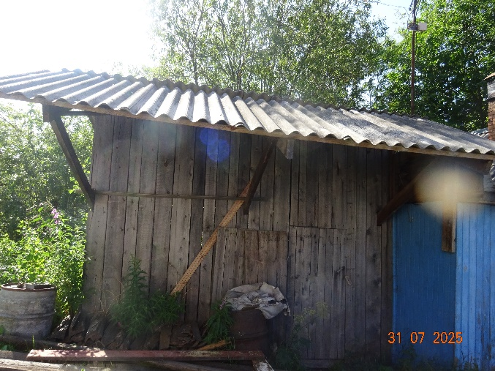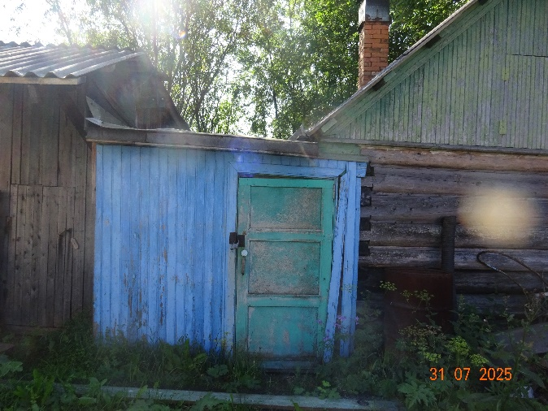
Фото 1 Фото 2

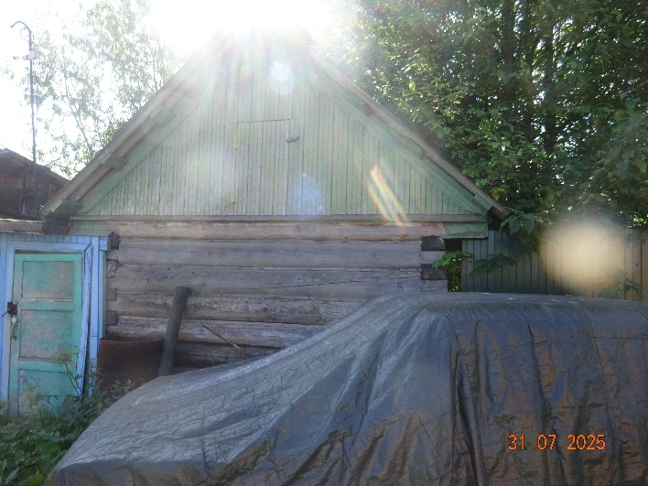
Фото 3
Схема расположения объекта.
д. Семеново
Собственник: неизвестен

